Приложение№ 6

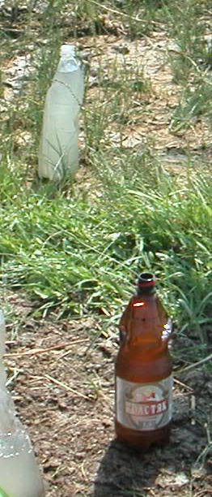
Берега озера Сартлан загрязняются отдыхающими, что отрицательно сказывается на его экологии .

